**多尺度地图数据库生产系统**

用户手册

***User's Manual***

**自然资源部第三地理信息制图院**

**二○二三年六月**

**目 录**

第一章 系统概述 1

1.1 系统功能 1

1.2 运行环境 2

1.2.1 操作系统 2

1.2.2 运行平台 2

1.2.3 硬件环境 2

1.3 系统界面 3

第二章 基础功能 4

2.1 工程管理 4

2.2 环境 6

2.2 辅助工具 7

第三章 数据编辑 9

3.1 几何编辑 9

3.2 快捷工具 22

第四章 协同管理 23

4.1 服务器初始化 23

4.2 数据获取 24

4.3 数据检测 25

4.4 数据提交 25

第五章 -数据整理 27

5.1 实用工具 27

5.2 数据整理 31

5.2.1 道路LGB赋值 31

5.2.2 水系HGB赋值 32

5.2.3 河流名称等级分级 32

5.2.4 湖泊名称等级分级 32

5.2.7 桥隧LGB赋值 32

5.2.8 街区增补LGB赋值 33

5.2.9 字段空格处理 33

5.2.10 境界线构面 33

5.2.11 有向点放向调整 34

5.2.11 面状间距调整 35

5.2.13 生成上层路 35

5.2.14 街区道路分类码赋值 36

5.2.15 街区外道路改城际 36

5.2.16 水面外结构线改河流 36

5.2.17 地名点优先级赋值 37

5.2.18 地名简称赋值 37

第六章 地图综合 37

6.1 实用工具 37

6.1.1 线化简 37

6.1.2 面化简 38

6.1.3 线化简（交互） 39

6.1.4 面化简（交互） 40

6.1.5 要素边化简 41

6.1.6 概化 42

6.1.7 平滑 42

6.1.8 生成中心线 43

6.2 拓扑 43

6.2.1 拓扑构建 43

6.2.2 拓扑边化简（交互） 44

6.2.3 拓扑删除 44

第七章 拓扑处理 45

7.1 实用工具 45

7.1.1 伪节点处理 45

7.1.2 悬挂点处理 46

7.1.3 面要素合并 46

7.1.4 拓扑纠正 47

7.1.5 水系线面处理 48

7.1.6 设施套路水 48

7.1.7 设施套面 48

7.1.7 点到线 49

第八章 数据质检 49

8.1通用工具（数据质检1） 49

8.1.1. 微短要素检查 49

8.1.2. 不闭合面检查 50

8.1.3. 空几何检查 50

8.1.4. 要素重叠检查 51

8.1.5. 相交线检查 52

8.1.6. 线落入面检查 52

8.1.7. 自相交检查 53

8.1.8. 端点离线检查 54

8.1.9. 多部件检查 54

8.1.10. 面缝隙检查 55

8.1.11. 打褶线检查 56

8.1.12. 字段值空格检查 56

8.1.13. 伪节点检查 57

8.1.14. 悬挂点检查 58

8.2处理检查（数据质检2） 58

8.2.1. 数据库结构检查 58

8.2.2. 要素分层检查 59

8.2.3. 水系流向检查 59

8.2.4. 水系结构线检查 59

8.2.5. 水系结构线名称一致性检查 60

8.2.6. 线线套合拓扑检查 60

8.2.7. 干堤与道路套合检查 61

8.2.8. 线要素被面边界覆盖检查 61

8.2.9. 桥隧LGB赋值检查 61

8.2.10. 道路选取等级连通性检查 62

8.2.11. 水系选取等级连通性检查 62

8.2.12. 点拓扑 63

8.2.13. 孤立河流检查 63

8.2.14. 水系结构线HGB检查 63

8.2.15. GUID唯一性检查 64

8.2.16. GUID新增检查 64

8.2.17. 同名点检查 64

8.2.18. 面要素宽度检查 65

8.2.19. 图形冲突检查 66

8.2.20. 数据库属性一致性检查 66

8.2.21. 要素属性一致性检查 66

# 系统概述

## 1.1 系统功能

系统服务于多级多尺度地图数据库的生产，其主要包括基础功能、数据编辑、协同管理、数据整理、地图综合、拓扑处理、数据质检和质检工作台八大模块。系统的主要功能如下图所示。



图1-1系统功能设计图

**（1）基础功能：**该模块提供数据的加载、测量工具、数据清理、导入符号模板和参考比例尺切换等功能。

**（2）数据编辑：**该模块是对作业数据进行编辑，包括线要素编辑、面要素编辑、创建新要素、要素属性编辑等。

**（3）协同管理：**该模块是通过服务器初始化，给服务器数据库每个图层要素添加协同字段。作业员通过范围文件，下载各自作业数据到本地，对本地作业数据进行编辑。某步操作编辑完成后，可通过数据提交模块的冲突检测工具进行本地数据与服务器数据的冲突检测，冲突处理完后提交本地数据到服务器。

**（4）数据整理：**该模块提供地图数据预处理和数据整理。

**（5）地图综合：**该模块对地图数据进行综合处理。其包括线化简、面化简、要素边化简等。

**（6）拓扑处理：**该模块对地图数据进行拓扑处理。其包括伪节点处理、悬挂点处理、要素面合并等。

**（7）数据质检1、数据质检2：**该模块是根据多尺度地图数据库建库各要素类的指标，对数据进行质检。

## 1.2 运行环境

### 1.2.1 操作系统

软件环境为Windows XP、Windows 7或Windows8，软件要具备较好的可移植性，兼容32位和64位系统。

### 1.2.2 运行平台

ArcEngine Runtime 10.1、.Net Framework4.0

### 1.2.3 硬件环境

CPU：不低于2GHz单核CPU或1.5GHz多核CPU

内存空间：不低于2GB可用内存空间

磁盘空间：不低于100GB可用磁盘空间

## 1.3 系统界面

系统界面介绍主要从系统选择界面、系统启动界面、系统主界面几个方面进行介绍。

1. 启动系统，出现如下图所示的系统启动界面。



图1-2系统启动界面

1. 系统主界面如下图所示。

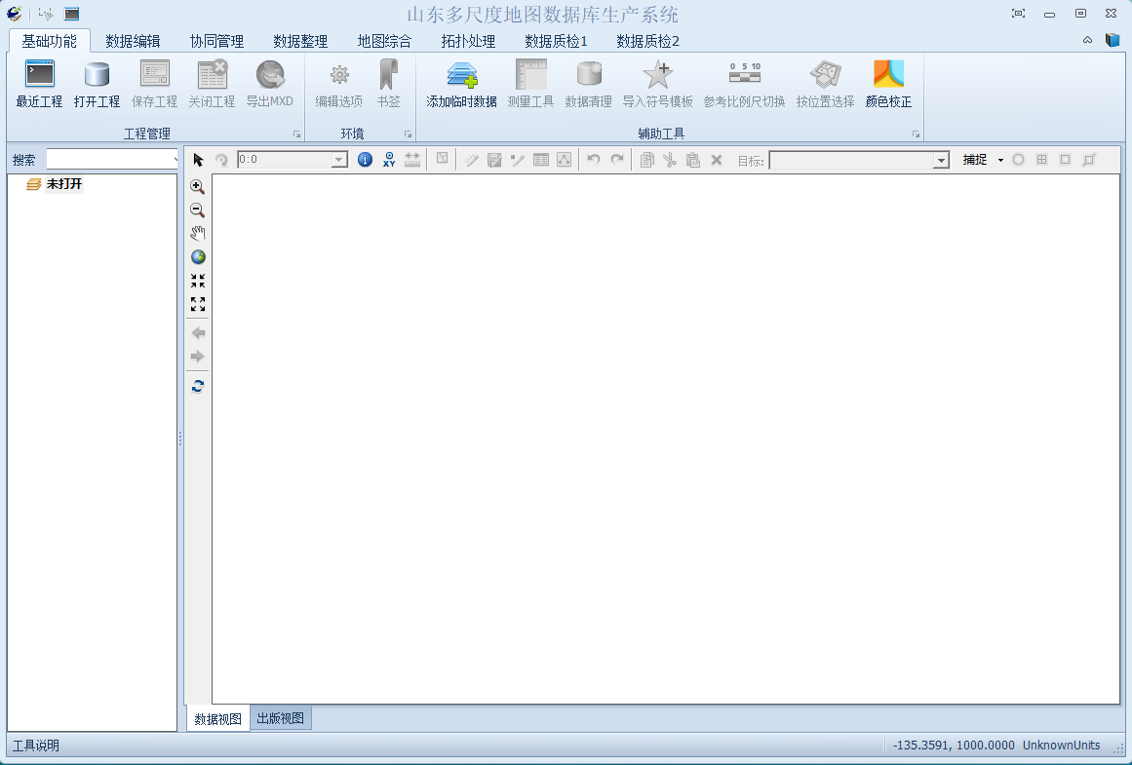

图1-3系统主界面

# 基础功能

基础功能是系统管理作业工程文档、配置环境参数、管理数据和提供辅助功能的模块。目前模块主要集成了工程、环境、辅助工具三大功能。

## 工程管理

* 

直接打开临近一次的GDB文件。

点击【最近工程】可以直接打开上一次GDB文件。图层控制面板加载所有要素类，地图显示窗口呈现上一次保存状态。

* 

打开GDB文件。

点击【打开工程】选择目录下的GDB文件，GDB文件内容将显示在视图窗口，如下图所示。

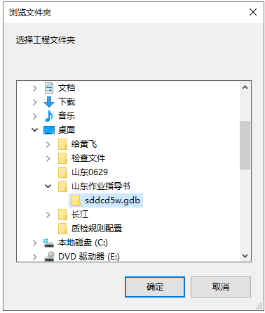

图2-1选择GDB文件对话框

* 

停止编辑，保存当前视图的作业工程。

点击【保存工程】可以保存当前当前作业工程，记录数据库GDB路径、图层控制面板加载的要素和地图显示窗口状态等信息。

* 

关闭当前视图的作业工程。

点击【关闭工程】弹出如下图所示的信息提示框，选择【是】，系统先保存当前工作区工程，然后关闭工程，选择【否】，系统直接关闭工程。

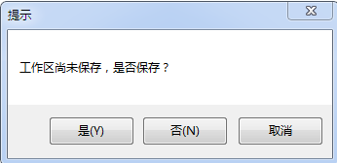

图2-2关闭工程信息提示框

* 

导出MXD将当前视图的符号模板另存，便于后期使用。

点击【导出MXD】弹出如下图所示的对话框，保存当前视图的模板。可在Arcgis打开模板进行参考，或者重新下载作业数据后加载使用。

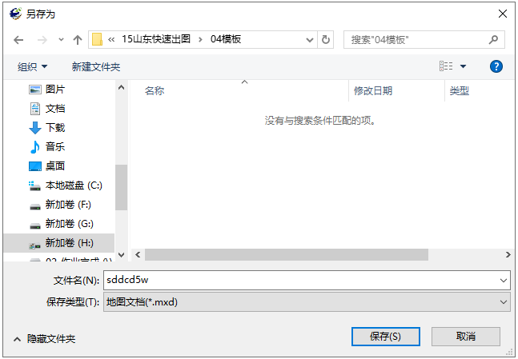

图2-3导出MXD提示框

## 2.2 环境

* C:\Users\cys\AppData\Roaming\feiq\RichOle\537904059.bmp

设置粘滞移动容差是防止操作过程中，被选择要素无意拖动。

点击【编辑选项】弹出如下图所示的参数设置框。设置参数，点击确定结束。可参考显示器的分辨率，将粘滞移动容差值设置到比最大像素值大，要素将无法拖动。重装软件后需要重新输入移动容差。

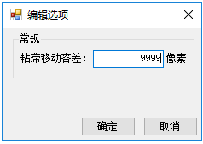

图2-4编辑选项参数设置

* 

创建空间书签，新书签将捕获地图的当前范围，在浏览其他位置后通过书签可以直接返回到捕获的范围。

点击【书签】弹出如下图所示的参数设置框。新建，创建当前视图窗口的书签。跳转，在不同已创建书签中浏览。重命名，可以给书签修改内容。删除，将新建书签移除。

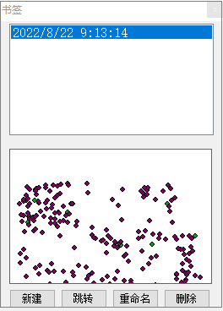

图2-5编辑选项参数设置

## 2.2 辅助工具

* 

【添加临时数据】在当前地图上加载临时数据，辅助作业。

**操作方法：**点击【添加临时数据】，弹出如下图所示的对话框。添加Shapefile文件、地理数据库、栅格数据、服务器数据或者图层文件所在文件夹，在视图窗口显示。

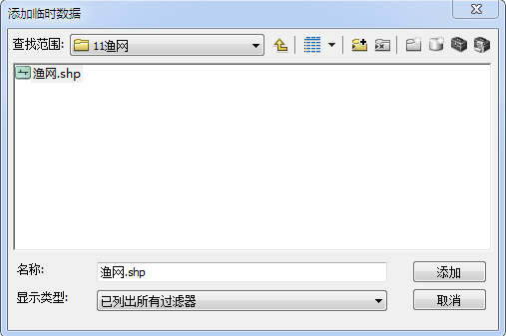

图2-6添加临时数据对话框

* 

【测量工具】平面坐标系下的距离、面积测量。

* 

【导入符号模板】导入已有符号模板更新当前工作空间的数据符号。

**操作方法：**点击【导入符号模板】，弹出如下图所示的符号模板设置对话框，选择指定的目标模板，当前工作空间的图层渲染设置逐一匹配目标模板的图层渲染，完成图层符号渲染的更新。

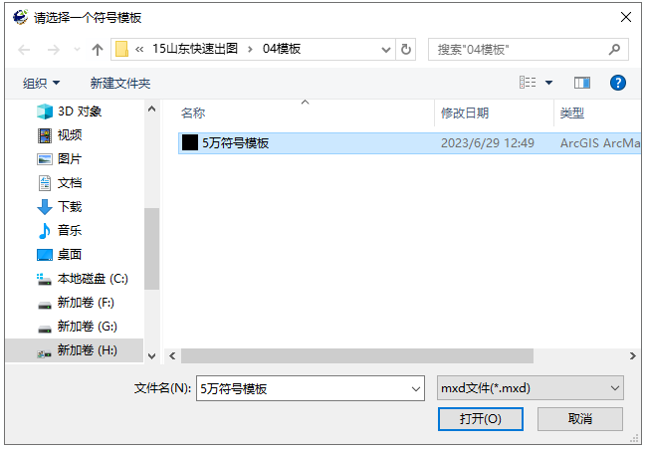

图2-7符号模板设置对话框

* 

【参考比例尺切换】将参考比例尺在0与目标参考比例尺之间切换。

* 

【按位置选择】依据要素相对于源图层中的要素的位置从一个或多个目标图层中选择要素。

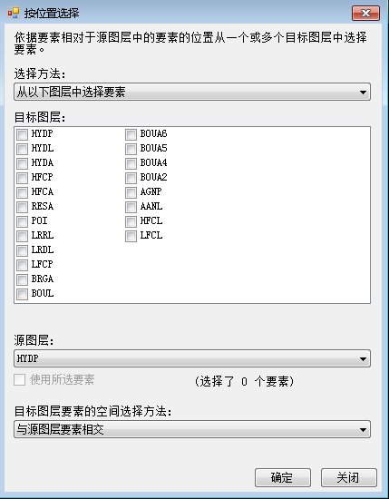

图2-8按位置选择对话框

* 

【颜色校正】导入符号模板之后，颜色校正可切换RGB和CMYK。

# 数据编辑

## 几何编辑

* 

【编辑】工具实现在编辑对话中选择并编辑要素。此工具从所有可选择的图层中选择要素，包括当前未编辑的图层。选择的要素在地图显示窗口高亮显示。

该工具可以同时实现选择并编辑要素。

* 

【旋转】工具实现线要素和面要素以某一指定基准点呈360度旋转。

**操作方法**：使用【编辑】工具选择目标要素，再点击【旋转】，目标要素几何中心出现如下图所示的标识点，该点为旋转基准点，可以将鼠标移动到该点位上，然后拉拽实现改变基准点位置，然后在其他位置拉拽鼠标即可旋转目标要素。

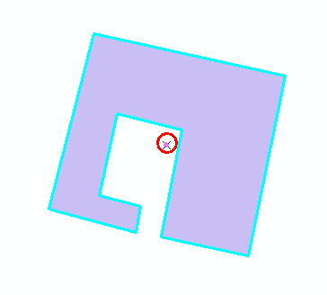

* 1. 旋转前 ② 旋转后

图3-1旋转效果图

* 

【线反向】工具作用对象是线要素图层。

**操作方法**：使用【编辑】工具选择目标线要素，点击【线反向】，即可实现线要素的反向。线反向效果如下图所示：

 

1. 反向前 ② 反向后

图3-2线反向效果

* 

【线打断】工具作用对象为线图层要素。

**操作方法：**使用【编辑】工具选择目标要素，点击【线打断】，在目标要素的断点处单击，即可完成线要素的打断。

* 

【延伸线】工具是将目标要素延伸至参考线相交。

**操作方法：**首先选中参考线要素（不存在伪节点），点击【延伸线】，单击目标要素，目标要素自动延伸至参考线相交。线延伸效果如下图所示：

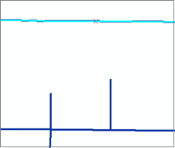 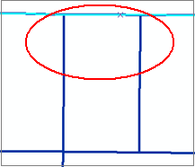

图3-3延伸线效果图

* 

【线延续】工具是以目标线要素的端点为起始点延长要素。

**操作方法：**首先选中目标线要素，点击【线延续】，鼠标捕捉目标的端点，开始绘制线延长部分的草图，右键线反向。线延长效果如下图所示：

 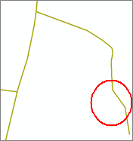

图3-4线延长效果图

* 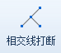

【相交线打断】工具是以相交线间的交点为基准点，实现相交线的打断。

**操作方法：**使用【编辑】工具框选相交的多个线要素，点击【相交线打断】，即可完成打断。工具默认被打断线要素较长线段状态为-2（修改），较短线段状态为-1（新增）。

* 

【面抠除】工具是抠除选中的面要素。

**操作方法：**使用【编辑】工具选中目标面要素，点击【面抠除】

即可将大面中的小面从大面中分离出来。

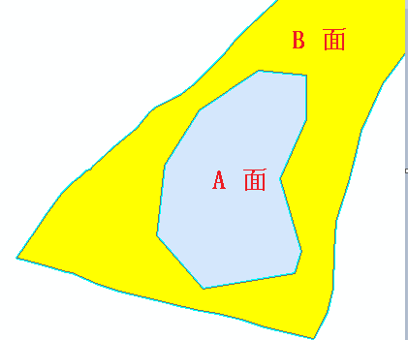

图3-5面扣除效果图

* 

【合并】工具是将两个或者多个线要素或者面要素合并为一个要素。

**操作方法：**选择需要合并目标要素，点击【合并】，弹出如下图所示的对话框，选择合并后的要素，单击【确定】，即可实现要素的合并。（）显示要素状态，当合并的要素状态存在-2（修改）和-1（新增）/0（正数）时，选择状态为-2的要素为目标要素。

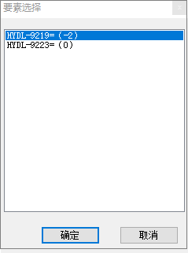

图3-6要素合并选择对话框

* 

【分割】工具是将需要选择的线/面要素分割成多个线/面要素。

**操作方法：**使用【编辑】工具选择目标要素，点击【分割】，在地图显示窗口绘制分割线，即可实现目标要素的分割操作。面分割效果如下图所示：

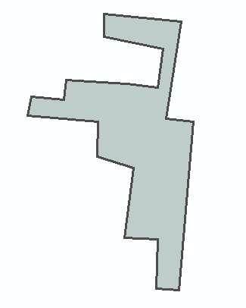 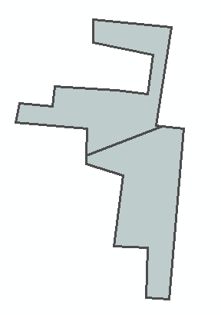

分割前 分割后

图3-7面分割效果图

* 

【要素修形】工具的激活条件是选中线/面要素后激活可用，选中线/面要素才能修形。支持线线联动、线面联动、面面联动。

**操作方法：**单击【编辑】工具选择目标要素，点击【要素修形】，然后在地图显示窗口绘制修线要素，双击鼠标左键，结束绘制，即可完成修线操作。修线效果如下图所示：

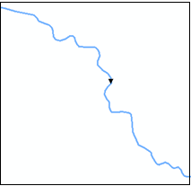 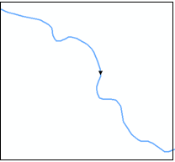

修线前 修线后

图3-8要素整形效果图

**要素修形追踪功能使用方法**：单击【编辑】工具选择目标要素，点击【要素修形】，修至参考要素时，通过ctrl+鼠标左键点亮参考要素为红色，通过折点捕捉进行修形追踪，遇到不需要追踪的地方，单击鼠标右键结束追踪，继续使用左键要素修形，双击鼠标左键结束要素修形。

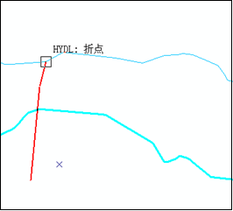 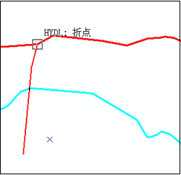

①开始要素整形 ②按Ctrl+鼠标左键点亮参考要素

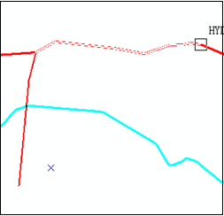 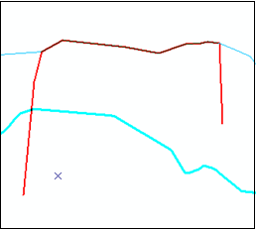

③折点捕捉进行追踪 ④单击右键结束追踪，继续要素修形

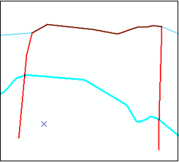 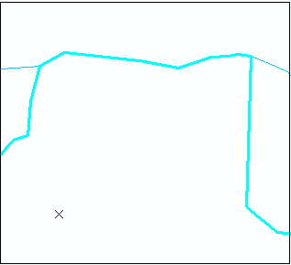

⑤要素修形结束，双击鼠标左键 ⑥要素修形追踪完成

图3-9要素修形追踪效果图

* 

【线末端整形】工具的激活条件是选中线要素，点击线末端整形工具，与线要素产生一个交点之后进行绘制，双击左键，结束绘制。

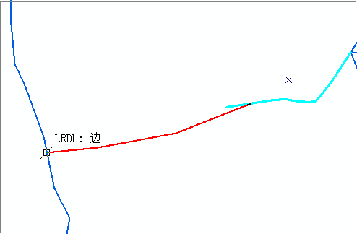

图3-10线末端整形效果图

* 

【节点平差】工具的激活条件是单击左侧目标图层，如下图所示。圆圈内选中要素的端点将连接至圆心。

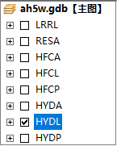

图3-11图层管理目标线图层示意图

**操作方法：**单击左侧目标图层（如：HYDL），然后点击【节点平差】，鼠标以画圆圈的方式框选需要连接的线要素，圆圈内的线要素端点将自动连接至圆心。效果如下图所示：

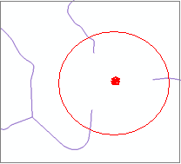 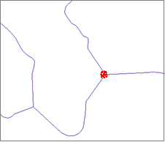

图3-12节点平差效果图

* 

【多点联动】工具的激活条件是单击左侧目标图层，使多条线要素相交的端点同时移动。

**操作方法：**单击左侧目标图层（如：HYDL），点击【多点联动】，双击某一根线要素出现节点后，左键移动端点，确定位置后先单击左键确认，右键完成多点联动。多点联动效果如下图所示：

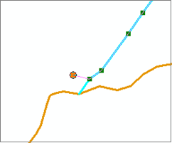 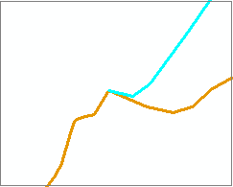

图3-13多点联动效果图

* 

【分割面】工具自动将与线要素相交的面要素分割成多个面。

操作方法：使用【编辑】工具选中目标线要素，点击【分割面】工具，自动完成相交面要素基于目标线要素分割成多个面要素的操作，分割面效果如下图所示：

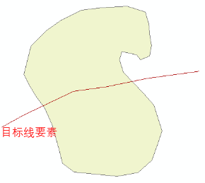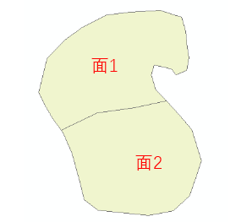

* 1. 分割面前 ② 分割面后

图3-14分割面效果图

* 

【套合形状】实现目标对象的公共边的形状套合。目标要素与参考要素需要有两个及以上的相交点才能实现要素之间的形状套合。

**操作方法：**使用【编辑】工具框选目标要素与参考要素，点击【套合形状】工具，弹出如下图所示的对话框：

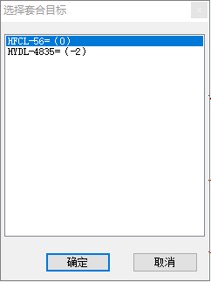

图3-15套合目标设置对话框

选择参考目标，自动实现形状的套合。套合效果图如下图所示：

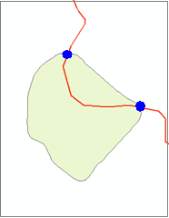 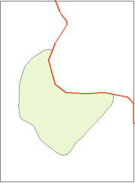 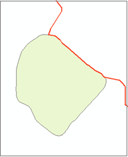

①原始状态 ②选中LRDL，套合效果 ③选中HYDA，套合效果

平行要素无法实现套合形状，需要有两个及以上节点才能实现套合形状，如下图所示：

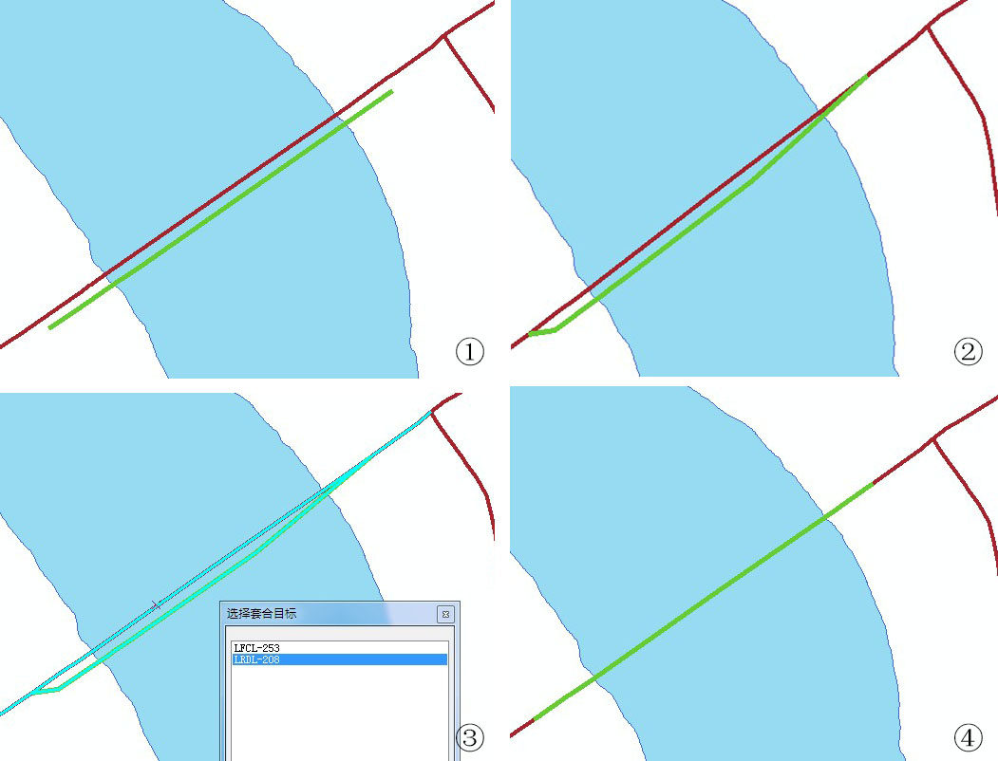

图3-16套合效果图

* 

【创建要素】工具用于创建指定图层的要素。

**操作方法：**在图层控制面板单击目标图层，点击【创建要素】，然后在地图显示窗口绘制目标要素，即可完成要素的创建。要素创建效果示意如下图所示：

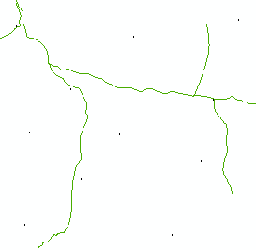 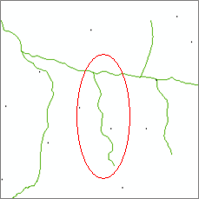

图3-17创建要素效果图

* 

【打散要素】工具是将复杂要素经过打散后成为简单要素。

**操作方法：**使用【编辑】工具框选目标要素，单击【打散要素】，即可完成。

* 

【空白区构面】封闭空白区面要素填充（线、面）。

**操作方法：** 目标处选择构面图层，左侧单击要素图层，然后单击空白区构面工具，点击数据视图窗口封闭的线段处进行构面。

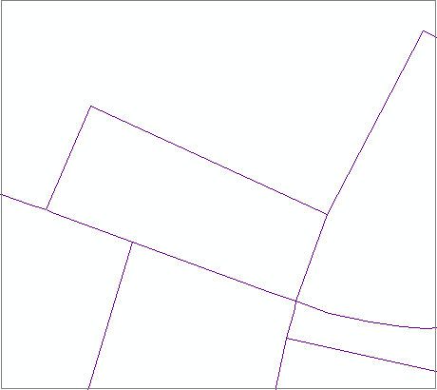 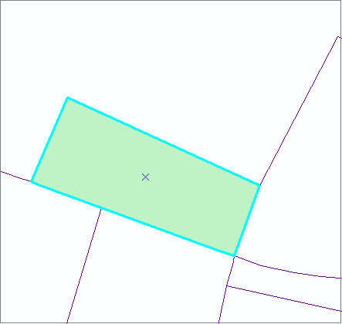

* 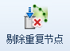

【剔除重复节点】工具是剔除要素中包含的重复节点（相邻节点，且坐标完全一致）。

**操作方法：** 单击【剔除重复节点】工具，弹出如下图所示的对话框，勾选需要剔除重复节点的图层，点击【确定】，完成操作。

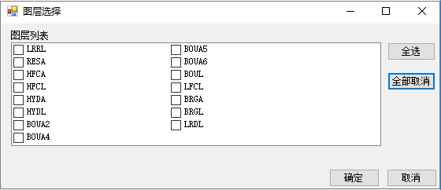

图3-18图层选择对话框

* 

【属性刷】工具是将参考要素的属性字段刷到目标要素上。

【参数说明】

**要素类名称**：图层名称和字段类型；

**保存：**保存字段设置。

**操作方法：** 单击【编辑】工具框选参考要素，点击【属性刷】，选择需要字段，然后框选目标要素，即实现属性的复制。属性刷界面如下图所示：

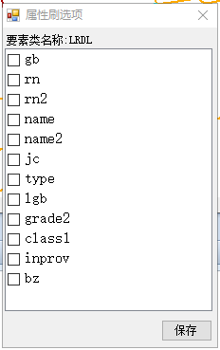

图3-19属性刷对话框

* 

【插入节点】工具是对编辑的要素进行节点增加。

**操作方法：** 双击线/面要素，单击【插入节点】工具，在线/面要素上增加节点。

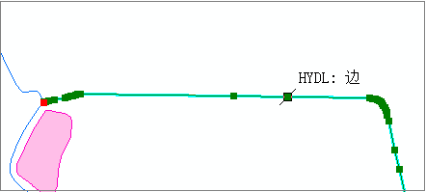

图3-20插入节点对话框

* 

【删除节点】工具是对编辑的要素进行节点删除。

**操作方法：** 双击线/面要素，单击【删除节点】工具，框选删除节点。空白处双击切换回编辑工具。

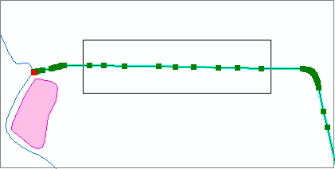

图3-21删除节点对话框

* 

【点线符号冲突处理】工具是处理拉框范围内的点符号与线符号之间的冲突（当某个点符号与多个线符号冲突时，仅处理与最高级别线之间的冲突），并更新点的几何位置。

**操作方法：** 单击工具，

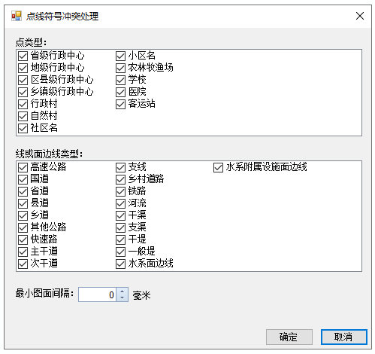

图3-22点线符号冲突处理设置框

## 快捷工具

* 

【保存编辑】在开启编辑对话框后可保存编辑，快捷键Ctrl+S。

* 

【撤销】在开启编辑对话框后可以撤销上一步操作。

* 

【重做】工具在开启编辑对话框后可以恢复之前撤销的操作。

* 

【复制】工具在开启编辑对话框后复制当前选中的要素。

* 

【剪切】工具在开启编辑对话框后剪切当前选中的要素。

* 

【粘贴】工具激活条件是已经执行了【复制】操作，粘贴当前复制或者剪切的要素。

* 

【删除】工具在开启编辑对话框后删除当前选中的要素。

* 

【使用捕捉】开启和关闭捕捉的快捷键。

# 协同管理

## 4.1 服务器初始化

* 

【服务器初始化】工具用于初始化协同服务器数据库，为数据库中的数据要素增加SMGIVERSION、SMGIGUID、SMGIDEL、SMGIOPUSER协同信息字段。

**操作方法：**点击【服务器初始化】弹出如下图所示的对话框：

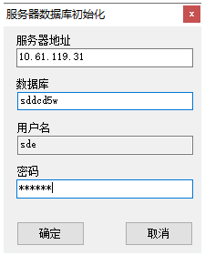

图4-1 SDE数据库连接配置对话框

## 4.2 数据获取

* 

【数据下载】按照指定范围从服务器数据库中下载数据到本地数据库。点击【数据下载】弹出如下图所示的对话框：

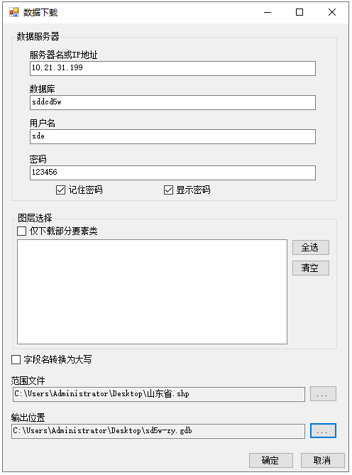

图4-2数据下载设置对话框

【参数说明】

1. **数据服务器：**设定服务器上数据库IP地址、数据库名称、用户名和密码
2. **图层选择：**根据作业需求，选择是否下载全部要素类数据，或者勾选部分需要的要素类数据
3. **字段名转换为大写：**选择是否将要素类的属性字段转换为大写
4. **范围文件：**选择作业范围的shp文件，确定下载数据的范围
5. **输出位置：**选择输出路径

## 4.3 数据检测

* 

【数据检测】是基于作业数据库的版本号BASEVERSION，检测选中要素在服务器上是否存在版本号大于BASEVERSION即更新的要素，若存在，则下载该冲突要素到本地，以列表的形式显示，如下图所示，并提供相应的操作工具对冲突要素进行处理。

**操作方法：**使用【编辑】工具选择目标要素，点击【数据检测】，操作完成弹出如下图所示的数据检测列表，选中某一版本，点击【替换】，数据实现更新。

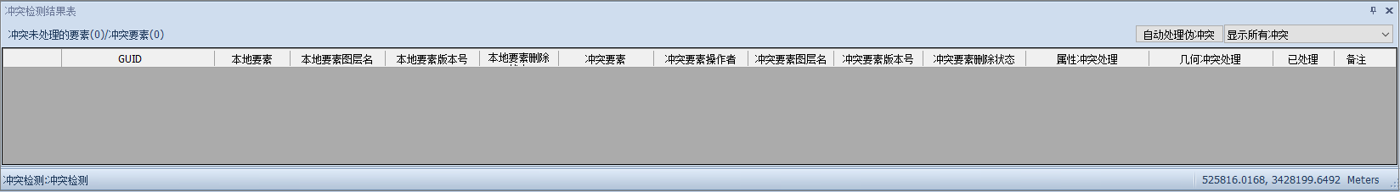

图4-3数据检测列表

## 4.4 数据提交

* 

【冲突检测】工具用于在本地数据提交前，检测本地将提交的更新数据，在服务器中是否也被其他人所编辑，若是，则该要素和服务器中最新版本要素有冲突，则将这些冲突要素下载到本地数据库。

**操作方法：**本地数据库完成后，停止编辑，点击【冲突检测】，程序将完成冲突检测。以检测结果表的形式展示，如下图所示。将本地要素与服务器的冲突要素进行对比，自动或者手动解决冲突。



图4-4冲突检测列表

* 

【检测结果】工具用于显示本次作业编辑结果与服务器数据出现的冲突情况。点击【检测结果】，弹出如下图所示的冲突检测结果表。

**注：**只有当作业数据进行【冲突检测】后，【检测结果】工具才能激活。

* 

【提交】工具用于提交本次本地作业数据到服务器。正确填写详细的描述信息，核实待提交内容是否正确。左下角勾选备份本地数据库。

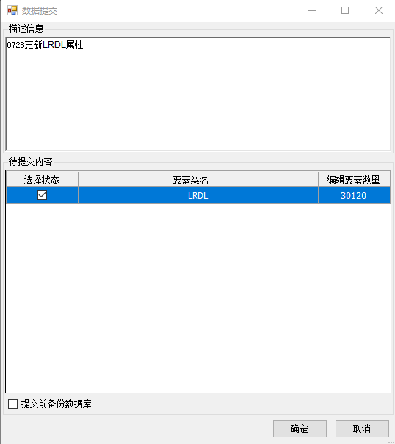

图4-5数据提交对话框

* 

【更新本地状态表】更新本地数据库服务器信息，如目标数据库的服务器IP地址。

# -数据整理

## 5.1 实用工具

* 

【格式转换】工具实现个人地理数据库MDB和文件地理数据库GDB之间的转换。

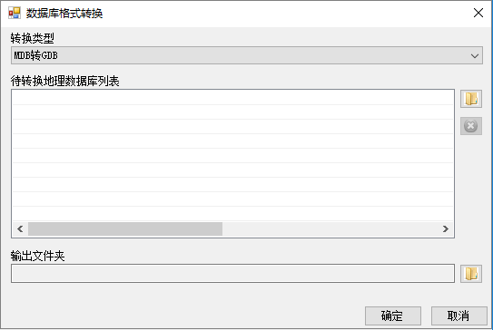

图5-1数据格式转换对话框

【参数说明】

**（1）转换方式：**系统提供MDB与GDB数据库之间的相互转换。

**（2）待转换地理数据库列表：**选择源数据的所在文件夹位置添加至列表 删除选择的源数据。

**（3）输出文件夹：**选择输出路径。

* 

【投影变换】实现将源数据的坐标变换为另一个投影坐标系下的坐标。

**操作方法：**点击【投影变换】弹出如下图所示的投影设置对话框。添加数据文件夹，浏览加载投影文件，设置数据输出位置，选择【确定】，即可实现投影变换。

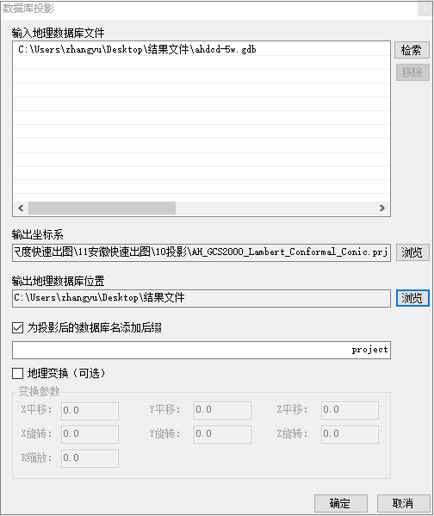

图5-2投影参数设置对话框

【参数说明】

**（1）输入地理数据库文件**：使用添加目标数据库。

**（2）输出坐标系：**使用添加投影文件。

**（3）输出地理数据库位置：**选择投影变换后的输出路径。

**（4）为投影后的数据库名添加后缀：**工具自动为变换后数据加载后缀。

**（4）地理变换（可选）：**设置投影变换参数。

* 

【数据库合并】根据文件地理数据库参考模板，将待合并数据库中对应的要素数据进行合并。

【参数说明】

**（1）输入地理数据库文件：**使用添加目标数据库。

**（2）输出文件地理数据库参数模板：**使用添加参考模板。

**（3）输出文件地理数据库位置：**选择投影变换后的输出路径。

**（4）输出地理文件数据库名称：**重新命名数据库名称。

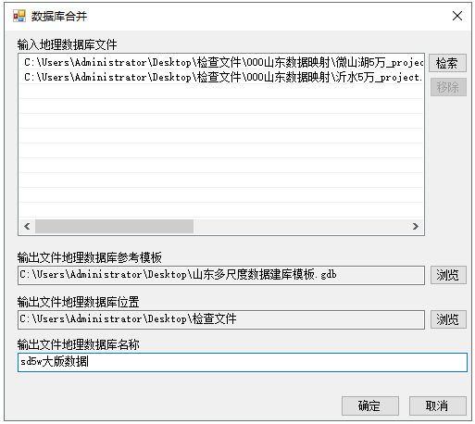

图5-3数据库合并设置对话框

* 

【数据库分割】根据指定的分割面要素类及分割字段将目标地理数据库分割为若干个子数据库。

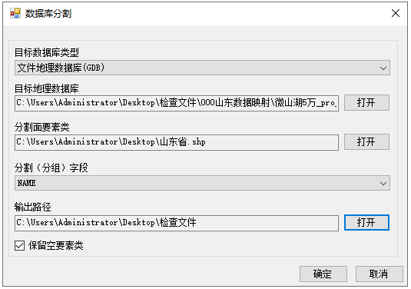

图5-4数据分割设置对话框

【参数说明】

**（1）目标数据库类型：**下拉选择地理数据库类型。

**（2）目标地理数据库：**使用添加目标数据库。

**（3）分割面要素类：**使用添加分割范围面（shp格式）。

**（4）分割（分组）字段：**下拉选择分割范围面编号字段。

**（5）输出路径：**选择数据库分割后的输出路径。

* 

【数据映射】根据数据规则映射表，将输入数据库中指定数据导入到目标数据库。

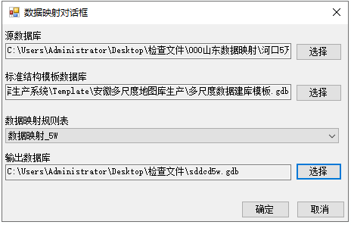

图5-5数据提取设置对话框

【参数说明】

**（1）源数据库：**使用添加目标数据库。

**（2）标准结构模板数据库：**使用加载标准结构数据库模板。

**（3）数据映射规则表：**自动搜索根目录下的规则配置表。

**（4）输出数据库：**选择数据映射后的输出路径并重新命名。

## 数据整理

### 5.2.1 道路LGB赋值

* 

【道路LGB赋值】工具自动将城际公路和乡村路LGB码赋值为其GB码。

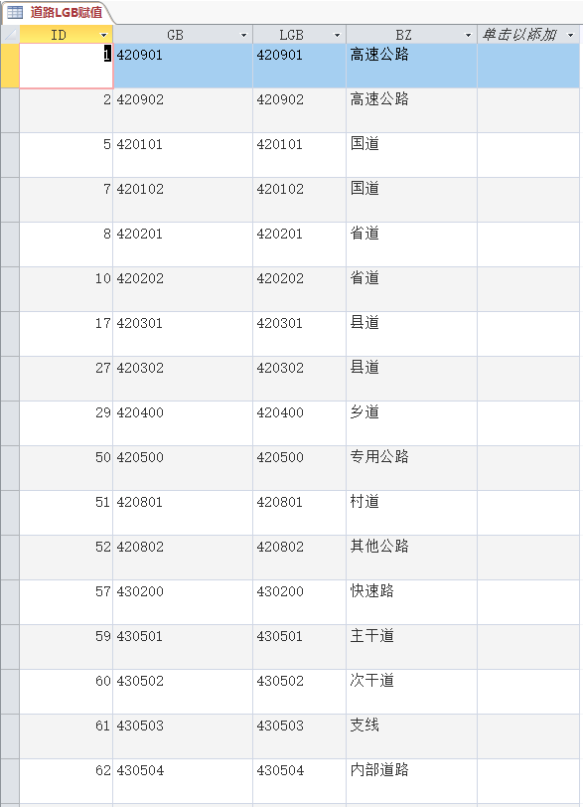

### 5.2.2 水系HGB赋值

* 

【水系HGB统改】工具实现水系线图层HYDL要素HGB的自动赋值，该工具只对HGB为”空”或者为“0”的水系线要素赋值。

单线水系HGB=GB，对于影响自然河流连通性的部分小段人工水系，可将该水系的HGB赋值为210101，让其参与到自然河流的水网构建及河流渐变生成。

### 5.2.3 河流名称等级分级

* 

【河流名称等级赋值】根据河流等级分级规则表，对河流的等级分级字段属性值进行赋值。

### 5.2.4 湖泊名称等级分级

* 

【湖泊名称等级赋值】根据湖泊等级分级规则表，对湖泊的等级分级字段属性值进行赋值。只对GRADE字段为“空”时赋值。

### 5.2.5 桥隧LGB赋值

* 

【桥隧LGB赋值】是基于桥梁、隧道与所在道路完全套合好的情况下，对桥梁、隧道的LGB字段值进行赋值操作。

### 5.2.6 街区增补LGB赋值

* 

【街区增补LGB赋值】工具将道路图层LRDL属性字段RN不为空的要素作为街区道路增补时，自动进行LGB码赋值。

### 5.2.7 字段空格处理

* 

【字段空格批处理】工具自动清除所选字段中存在的空格。

**操作方法：**点击【字段空格批处理】，弹出如下图所示的对话框，勾选需要空格处理的图层，工具自动完成空格处理。

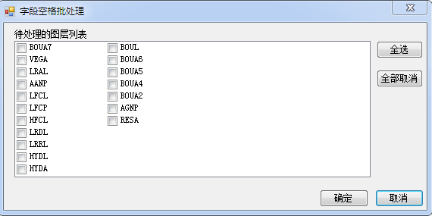

图5-6字段空格处理对话框

### 5.2.8 境界线构面

* 

【境界线构面】工具根据选择的境界线图层基于境界类型构建境界面。

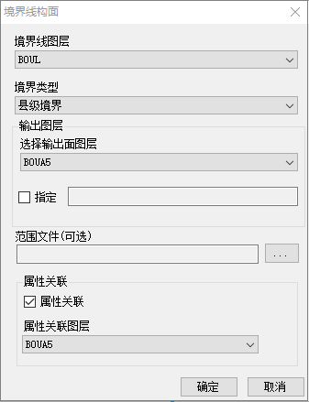

图5-7境界线构面设置对话框

【参数说明】

1. **境界线图层：**下拉选择构面的境界线图层。
2. **境界类型：**设置境界类型，系统提供四种境界类型，即乡级境界、县级境界、地级境界、省级境界。
3. **输出面图层：**设置境界面输出图层。
4. **范围文件：**选择作业范围（shp格式），确定境界面构面的范围。
5. **属性关联图层：**将原始境界面剪切至同一数据库里空要素的面图层，即可属性关联至新构境界面。

### 5.2.9 有向点放向调整

* 

【有向点方向调整】工具主要调整与铁路、道路完全套合好的火车站、收费站、服务区等有向点角度，程序自动调整。

### 5.2.10 面状间距调整

* 

【面状间距调整】工具根据框选要素及设置缓冲距离对目标面图层进行面裁切。

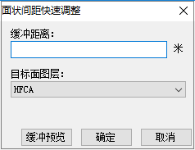

图5-8面状间距快速调整参数设置对话框

**操作方法：**点击【编辑】，框选要素，设置【缓冲距离】，选择需要裁剪目标面图层，点击【确定】自动裁剪目标图层。

### 5.2.11 生成上层路

* 

【生成上层路】工具根据拉框范围及范围内的道路线要素自动生成上层路。

**操作方法：**框选需要生成上层路的道路要素，根据要素选择器里需要生成上层路的其中一根道路要素，如下图所示，点击【确定】上层路生成完成，工具自动赋值。

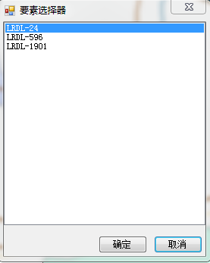

图5-9生成上层路选择对话框

### 5.2.12 街区道路分类码赋值

* 

【街区道路分类码赋值】工具根据街区道路所在居民地面的分类码值对街区道路分类码（CLASS1）进行赋值。

**操作方法：**点击【街区道路分类码赋值】工具，自动完成赋值。

### 5.2.13 街区外道路改城际

* 

【街区外道路改城际】工具识别街区范围面之外的城市道路，根据城市道路RN属性、与公路的几何位置关系，修改为公路GB类型。

### 5.2.14 水面外结构线改河流

* 

【水面外结构线改河流】工具识别水系面之外的水系结构线，根据水系结构线与单线水系几何位置关系，修改为单线水系GB类型。

### 5.2.15 地名点优先级赋值

* 

**【**地名点优先级赋值**】**工具根据地名点优先级赋值规则表，对地名点的优先级分级字段属性进行赋值。

### 5.2.16 地名简称赋值

* 

**【**地名简称赋值**】**工具根据设计书要求对地名点的“JIANCH”字段进行赋值。

**操作方法：**点击【地名简称赋值】工具，自动完成赋值。

# 地图综合

## 6.1 实用工具

1. 线化简

* 

【线化简】工具是针对指定的线图层批处理，保留每个线要素的主要几何形状，基于设置的弯曲化简宽度移除多余的弯曲。

**操作方法：**单击工具，弹出如下设置框，确定后对目标要素进行批量化简。使用前请备份数据！

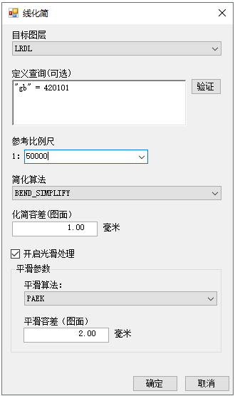

图6-1线化简参数设置对话框

【参数说明】

1. **图层名称**：下拉选择参与线化简的图层。
2. **定义查询：**输入定义查询控制语句，指定要素类型化简。
3. **参数设置：**设置出图比例尺大小。
4. **弯曲化简宽度图上：**设置指定参考弯曲基线的图上长度。
5. **平滑参数：**设置线弯曲化简后平滑的容差值。
6. 面化简

* 

【面化简】工具是针对指定的面图层批处理，保留每个面要素边界的主要几何形状，基于设置的弯曲化简宽度移除多余的弯曲。

**操作方法：**单击工具，弹出如下设置框，确定后对目标要素进行批量化简。使用前请备份数据！

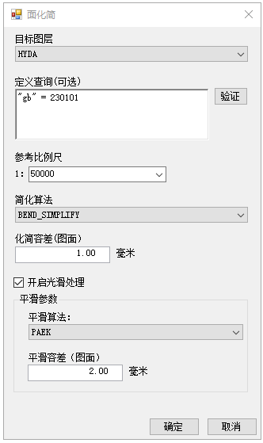

图6-2面化简参数设置对话框

【参数说明】

1. **图层名称**：下拉选择参与面化简的图层。
2. **定义查询：**输入定义查询控制语句，指定要素类型化简。
3. **参数设置：**设置出图比例尺大小。
4. **弯曲化简宽度图上：**设置指定参考弯曲基线的图上长度。
5. **平滑参数：**设置线弯曲化简后平滑的容差值。
6. 线化简（交互）

* 

【线化简】工具是针对指定的线图层交互式处理，保留每个线要素的主要几何形状，基于设置的弯曲化简宽度移除多余的弯曲。

**操作方法：**单击工具，弹出如下设置框，框选目标要素进行化简。

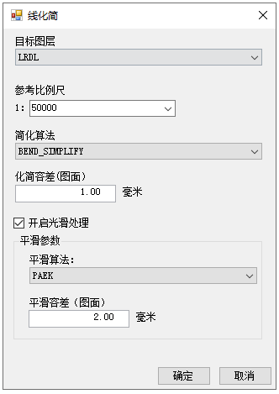

图6-3线化简（交互）参数设置对话框

【参数说明】

1. **图层名称**：下拉选择参与线化简的图层。

**（2）参数设置：**设置出图比例尺大小。

**（3）弯曲化简宽度图上：**设置指定参考弯曲基线的图上长度。

**（4）平滑参数：**设置线弯曲化简后平滑的容差值。

1. 面化简（交互）

* 

【面化简】工具是针对指定的面图层交互式处理，保留每个面要素边界的主要几何形状，基于设置的弯曲化简宽度移除多余的弯曲。

**操作方法：**单击工具，弹出如下设置框，框选目标要素进行化简。

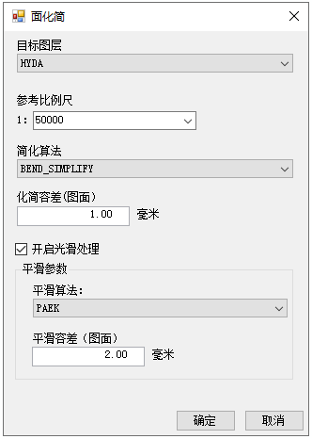

图6-4面化简（交互）参数设置对话框

【参数说明】

1. **图层名称**：下拉选择参与面化简的图层。
2. **参数设置：**设置出图比例尺大小。
3. **弯曲化简宽度图上：**设置指定参考弯曲基线的图上长度。
4. **平滑参数：**设置线弯曲化简后平滑的容差值。
5. 要素边化简

* 

【要素边化简】针对于选择的边要素或者面要素，在不改变基本几何形状的情况下，基于设置的最小弯曲深度和最小开口宽度进行要素的弯曲简化。

**操作方法：**点击【要素边化简】，弹出如下图所示的对话框，设置最小弯曲深度和最小开口宽度的实际距离，框选要素进行交互式要素边化简，完成选中要素的边化简。

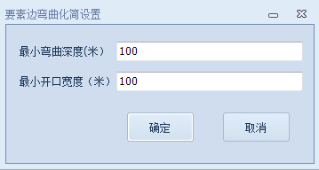

图6-5要素边化简设置对话框

要素边化简的效果如下图所示：

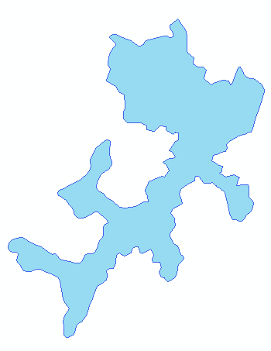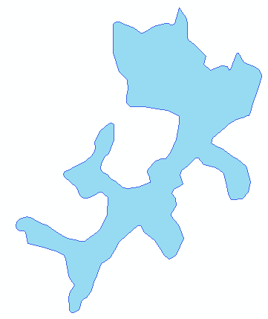

图6-6要素边化简效果图

1. 概化

* 

【概化】工具是简化所选线和面要素的形状。

**操作方法：** 框选要素，单击【概化】，弹出如下图所示对话框，输入概化参数，点击【确定】，完成操作。

1. 平滑

* 

【平滑】工具是将要的直角边和拐角边处理为贝塞尔曲线。

**操作方法：** 框选要素，单击【平滑】，弹出如下图所示对话框，输入平滑参数，点击【确定】，完成操作。

1. 生成中心线

* 

【生成中心线】工具根据选择的目标图层基于该图层类型生成中心线。

**操作方法：**点击【目标】选择需要生成中心线图层，下拉框选择目标图层，再框选地图框内的面要素，点击生成中心线，自动生成。

## 6.2 拓扑

### 拓扑构建

* 

【拓扑构建】勾选相应图层，构建拓扑，作为后续的拓扑修线，拓扑边化简交互的必要条件。

**操作方法：**停止编辑，单击【拓扑构建】弹出如下对话框，勾选参与拓扑的所有图层，完成操作。

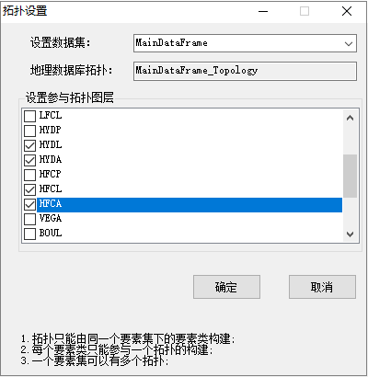

图6-7拓扑设置对话框

### 拓扑边化简（交互）

* 

【拓扑边化简（交互）】设置化简参数，拉框选择拓扑边，程序实现选中拓扑边的化简。

**操作方法：**开启编辑，单击【拓扑边化简（交互）】，弹出如下对话框，设置参数，框选化简要素，完成操作。

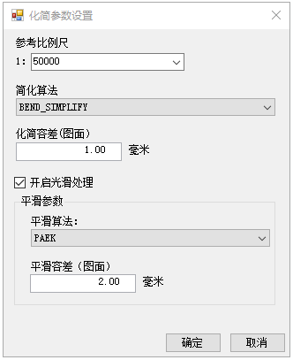

图6-8化简参数设置对话框

### 拓扑删除

* 

【拓扑删除】对创建的所有拓扑删除。

**操作方法：**停止编辑，单击【拓扑删除】，对创建的所有拓扑删除。

# 拓扑处理

## 7.1 实用工具

### 7.1.1 伪节点处理

* 

【伪节点处理】工具基于自定义关键字段，对自定义图层提供线要素的伪节点处理。

**操作方法：**点击【伪节点处理】，弹出如下图所示的对话框，下拉框选择目标图层，设定作业区范围文件，选定伪节点定义的字段参数，单击【确定】，即可实现伪节点处理。

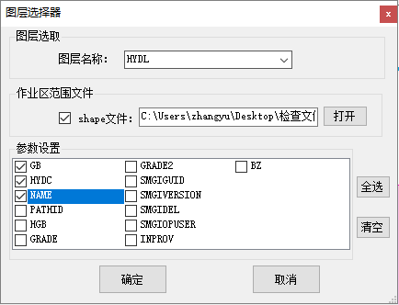

图7-1伪节点设置对话框

【参数说明】

**（1）图层名称：**下拉选择进行伪节点处理的线图层。

**（2）作业区范围文件：**选择作业范围。

**（3）参数设置：**选择伪节点处理的定义字段，若对应满足条件的节点的定义字段属性值相同，则属于伪节点。

### 7.1.2 悬挂点处理

* 

【悬挂点处理】检查并修正线要素的悬挂问题。

**操作方法：**点击【悬挂点处理】，弹出如下图所示的对话框，下拉框选择目标图层，设置参数，对目标图层的悬挂点进行处理。

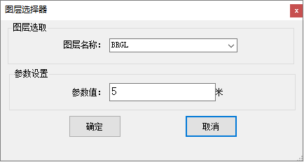

图7-2悬挂点设置对话框

（1）按r键可重新进行检查；

（2）按n键跳至下一个错误。在错误地区单击左键自动处理错误，在错误地区单击右键自动忽略错误。

（3）工具切换之后，报错点会消失，需要重新点击悬挂点检查工具，然后单击取消，移动屏幕，按n报错点将继续显示。

### 7.1.3 面要素合并

* 

【面要素合并】工具是基于字段参数设置，合并目标面图层中指定字段值相同且要素相交的要素。

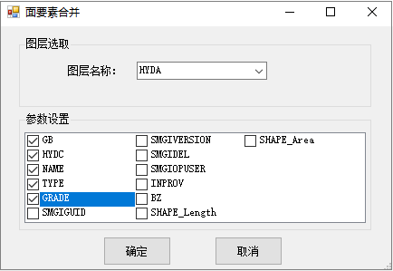

图7-3面要素合并对话框

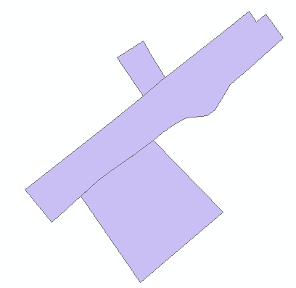 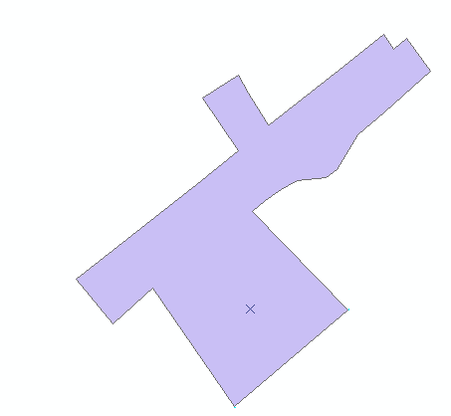

图7-4面要素合并效果图

【参数说明】

**（1）图层选取：**下拉框选择目标面图层

**（2）参数设置：**设置字段参数。若要素指定字段值相同且要素存在相交关系，则要素参与合并。

### 7.1.4 水系线面处理

* 

【水系线面处理】工具自动处理水系面化简后，水系线与面的关系维护。

### 7.1.5 拓扑纠正

* 

【拓扑纠正】工具是检查选择要素的几何体的拓扑关系是否正确，不正确的要素，自动进行拓扑纠正操作。

**操作方法：**单击【选择】或者【编辑】工具选择目标要素，点击【拓扑纠正】，自动完成拓扑纠正。

### 7.1.6 设施套路水

* 

【设施套路水】工具根据框选的附属设施与主体线要素，实现套合处理。工具要求主体要素必须完整且长度大于附属设施才能完成套合。

**操作方法：**点击【设施套路水】，框选附属设施和水系或者道路，实现附属设施与主体要素的套合处理。

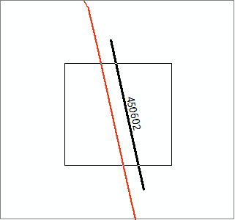 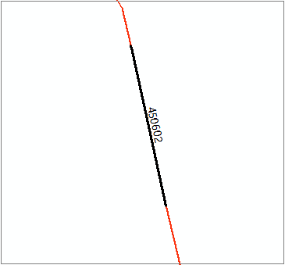

图7-5设施套路水效果图

### 7.1.7 设施套面

【设施套面】工具根据框选的线状附属设施与主体面要素，实现套合处理。

**操作方法：**点击【设施套面】，框选目标要素与参考要素，出现黑色十字图标，选择需要套合的起始位置，工具自动将该部分完成套合。人工再对两端未套部分进行节点删除和移动。如下图所示：

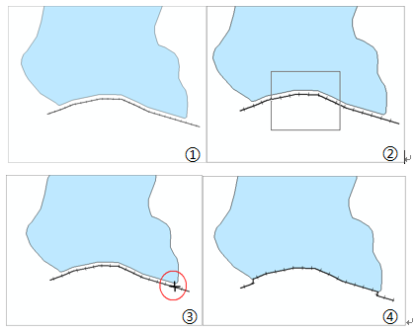

图7-6设施套面效果图

### 7.1.7 点到线

【点到线】工具根据框选的点状附属设施与主体线要素，实现套合处理。

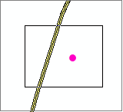 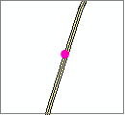

图7-7点到线效果图

# 数据质检

## 8.1通用工具（数据质检1）

### 微短要素检查

* 

【微短要素检查】检查面图层中小于设定最小图面面积的要素，【微短要素检查】检查线图层中小于设定最小线长度的要素，检查结果以shapefile文件存储在指定的文件夹中。以微小面检查为例，微小面检查的设置如下图所示：

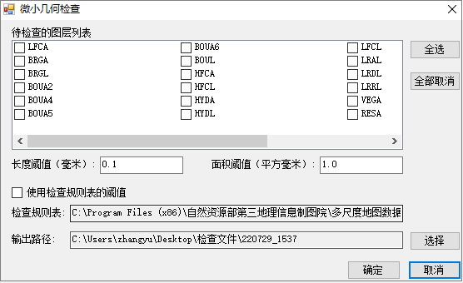

图8-1微短要素检查设置对话框

【参数说明】

**（1）待检查的图层列表：**单击勾选、全选或全部取消该图层。

**（2）长度阈值：**设置微小线检查的最小图面长度。

**（3）面积阈值：**设置微小面检查的最小图面面积。

**（4）使用检查规则表的阈值：**勾选使用根目录下规则配置表的参数。

**（5）输出路径：**选择检查结果文件的存储位置。

### 不闭合面检查

* 

【不闭合面检查】检查所有面层要素不闭合情况。

### 空几何检查

* 

【空几何检查】检查工作空间所有非临时数据的要素类中几何为空的要素。检查结果以shapfile文件和说明txt文件方式记录。

### 要素重叠检查

* 

【点重叠检查】【线重叠检查】【面重叠检查】检查指定要素类是否存在重叠的点要素、线状要素与面要素。检查结果以shapefile文件存储在指定的文件夹中。以点重叠检查为例，点重叠检查的设置如下图所示。

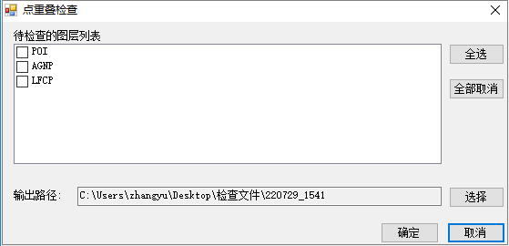

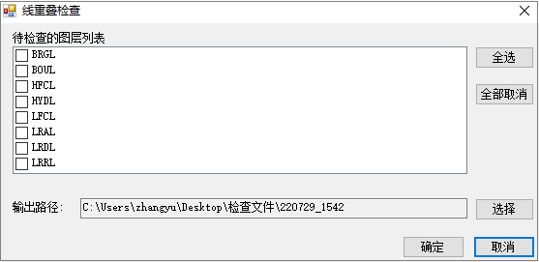

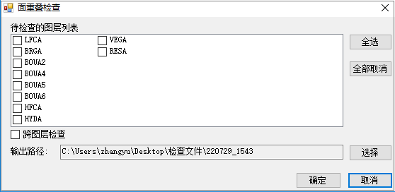

图8-2点、线、面重叠检查

【参数说明】

**（1）待检查的图层列表：**单击勾选、全选或全部取消该图层。

**（2）输出路径：**选择检查结果文件的存储位置。

### 相交线检查

* 

【相交线检查】检查指定线图层要素是否存在交叉，检查结果以shapefile方式记录。

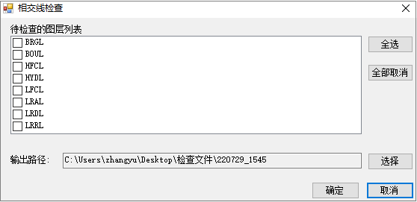

图8-3相交线设置对话框

### 端点离线检查

* 

【端点离线检查】检查指定线图层的线端点与线型产生距离时，造成的不合理悬挂。

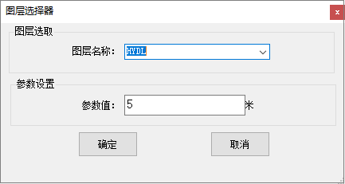

图8-6点离线设置对话框

### 线落入面检查

* 

【线落入面检查】检查指定线图层要素落入指定GB的面图层要素。若指定线图层要素落入其它GB的面图层要素，则将检查结果以shapefile方式记录。

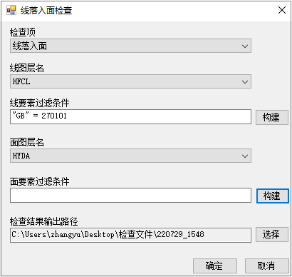

图8-4线落入面设置对话框

【参数说明】

**（1）检查项：**下拉选择检查项内容。

**（2）线图层名：**下拉选择目标线图层。

**（3）线要素过滤条件：** 使用定义查询条件。不使用默认目标图层所有要素。

**（4）面图层名：**下拉选择目标面图层。

**（5）面要素过滤条件：**使用定义查询条件。不使用默认目标图层所有要素。

**（6）输出路径:** 选择检查结果文件的存储位置。

### 自相交检查

* 

【自相交检查】工具是针对于线图层和面图层，检查出自相交的要素。

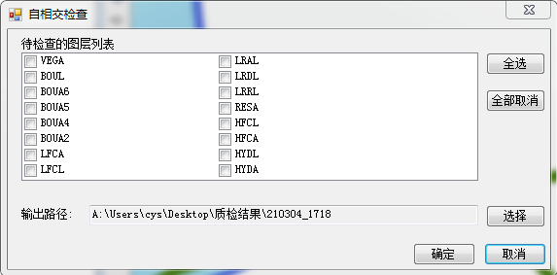

图8-5自相交检查设置对话框

### 多部件检查

* 

【多部件检查】工具是针对于线图层和面图层，检查出多部件要素，并将多部件要素的几何中心点存储在检查结果shapefile文件中。

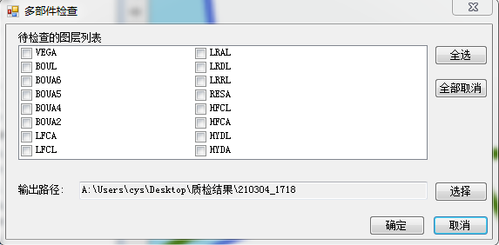

图8-7多部件检查图层选择设置

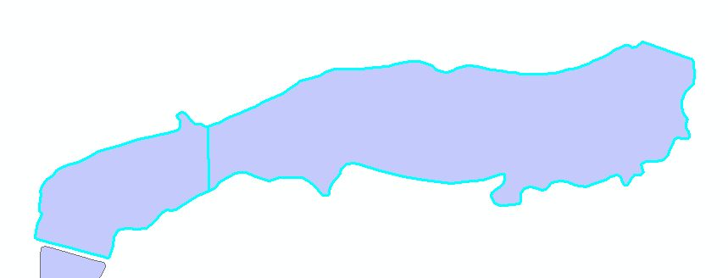

图8-8多部件检查效果图

### 面缝隙检查

* 

【面缝隙检查】停止编辑，工具针对数据中的面图层，检查同一图层中要素之间是否存在缝隙，检查结果以shapefile方式记录。

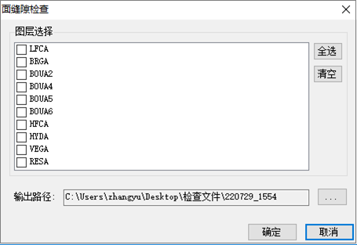

图8-9面缝隙检查设置对话框.

### 打褶线检查

* 

【打折线检查】工具检查指定线图层要素是否存在小褶皱线。检查结果以shapefile方式记录。

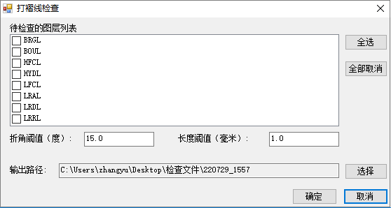

图8-10打褶线设置对话框

### 字段值空格检查

* 

【字段值空格检查】工具检查字段中是否有空格，如下图所示，检查结果以txt文件的形式输出。

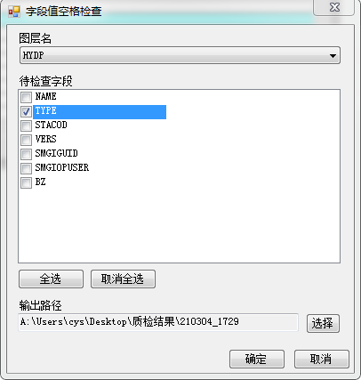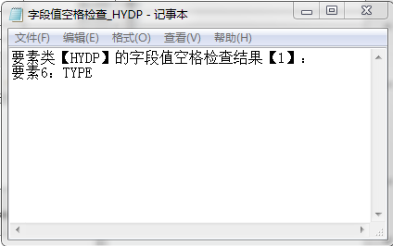

图8-11线面套合检查设置对话框

### 伪节点检查

* 

【伪节点检查】工具基于自定义关键字段，对自定义图层提供线要素的伪节点处理。检查结果以shapefile方式记录。

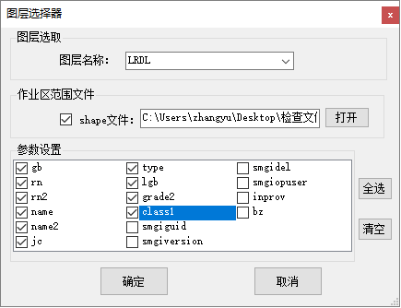

图8-12伪节点检查设置对话框

### 悬挂点检查

* 

【悬挂点检查】检查线要素是否存在悬挂问题。检查结果以shapefile方式记录。

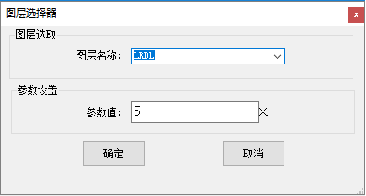

图8-13悬挂点检查设置对话框

## 8.2处理检查（数据质检2）

### 数据库结构检查

* 

【数据结构检查】工具基于多尺度地图库生产数据模板检查指定的库数据结构是否一致。

**操作方法：**点击【数据库结构检查】，默认生产数据库模板尺度为1:50000，设置目标数据库所在路径，点击确定，即可进行数据库结构一致性检查，如下图所示：

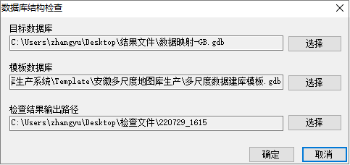

图8-14数据库结构检查对话框

### 要素分层检查

* 

【要素分层检查】基于图层检查的规则配置表，检查目标数据库各个图层是否存在非法GB码要素。

### 水系流向检查

* 

【水系流向检查】检自然河流流向的正确性，检查结果以shapefile文件形式记录。

### 水系结构线检查

* 

【水系结构线检查】是检查水系线层的河流结构线（GB=210400）与水系面图层的关系，若水洗面内包含河流结构线，则两者关系正确，反之则将检查结果以shapefile文件形式记录。

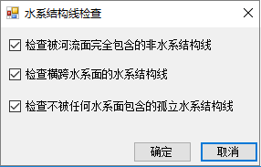

图8-15水系结构线检查设置对话框

### 水系结构线名称一致性检查

* 

【水系结构线检查】是检查水系结构线的名称是否与其对应河流面要素的名称是否一致。

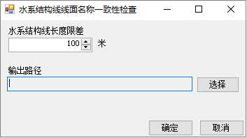

图8-16水系结构线线面名称一致性检查对话框

### 线线套合拓扑检查

* 

【线线套合拓扑检查】检查桥梁、隧道与道路或者铁路套合情况，渡口与道路套合情况。检查结果以shapefile文件形式记录。

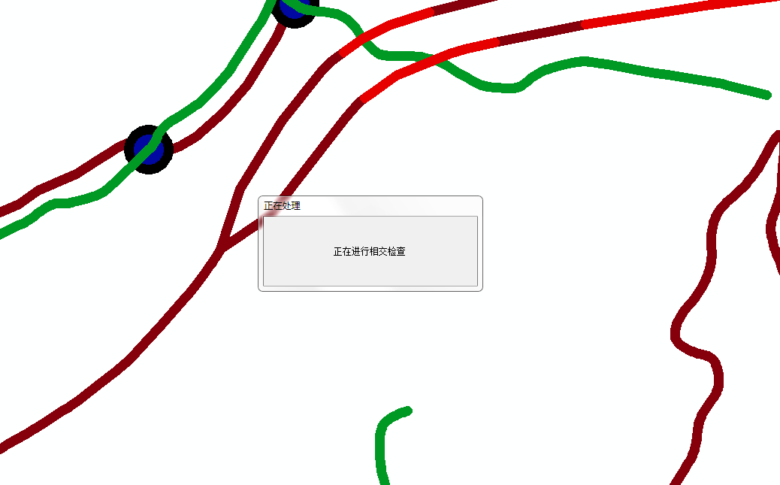

图8-17桥梁与道路套合检查

### 干堤与道路套合检查

* 

【干堤与道路套合检查】检查干堤与道路（LRDL）的套合关系。不套合情况检查结果以shapefile文件形式记录。

### 线要素被面边界覆盖检查

* 

【线要素被面边界覆盖检查】检查检查指定的线要素（如拦水坝、一般堤）是否被指定的面要素（如水库）边界完全覆盖，不被面要素边界完全覆盖的情况检查结果以shapefile文件形式记录。



图8-18检查参数设置表

### 桥隧LGB赋值检查

* 

【桥隧LGB赋值检查】检查与道路完全套合的桥隧LGB赋值情况。检查结果以shapefile文件形式记录。

### 道路选取等级连通性检查

* 

【道路选取等级连通性检查】基于LRDL道路图层指定GRADE，检查该等级道路的连通性。若符合条件的道路起点或终点与其它道路的端点相连，且不存在与之匹配的道路（相邻道路的GRADE值不小于该道路的GRADE值），则视为该段道路不连通，将该段道路加入检查结果

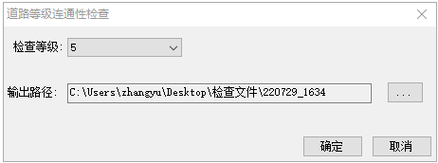

图8-19道路Grade连通性设置对话框

### 水系选取等级连通性检查

* 

【水系选取等级连通性检查】是检查HYDL水系图层的某一等级Grade2的连通性。若符合条件的水系起点或终点与其它水系的端点相连，且不存在与之匹配的水系（相邻水系的Grade2不小于该水系的Grade2），则视为该段水系不连通，将该段水系加入检查结果

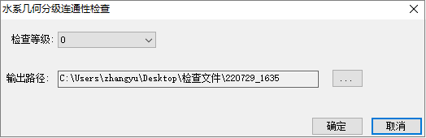

图8-20水系几何等级连通性设置对话框

### 点拓扑

* 

【点拓扑】工具用于检查LFCP层火车站410301必须在铁路上，高铁站410302必须在铁路上，地铁站450101必须在地铁线上，城铁站、磁悬浮站必须在城铁线、磁悬浮线上；互通立交桥450308、收费站450106必须在高速路上。

### 孤立河流检查

* 

【孤立河流检查】在自然河流中，检索长度（树中最长路径长度）小于指定阈值的孤立河流。

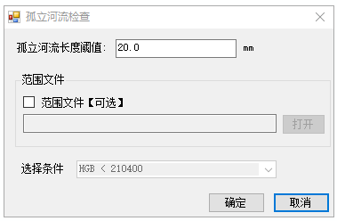

图8-21孤立河流检查设置框

### 水系结构线HGB检查

* 

【水系结构线HGB检查】检查非静态水系面内的水系结构HGB赋值是否合理

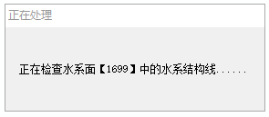

图8-22水系结构线HGB检查设置框

### GUID唯一性检查

* 

【GUID唯一性检查】检查数据库中所有编辑要素的GUID是否唯一。

### GUID新增检查

* 

【GUID新增检查】检查小比例尺数据库与大比例尺的参考数据库中指定图层的SMGIGUID是否出现了新增情况。

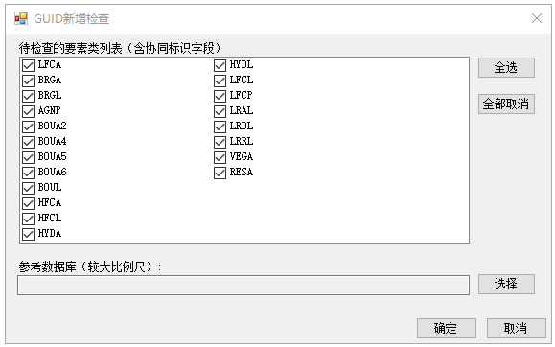

图8-23 GUID新增检查设置框

### 同名点检查

* 

【同名点检查】检查一定距离阈值范围内的同名点，结果以shapefile文件形式记录。

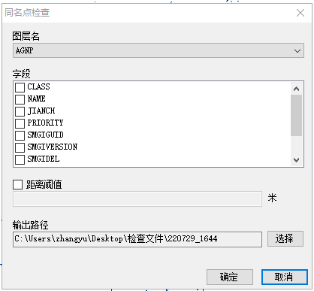

图8-24同名点检查设置框

【参数设置】

1. 图层名：设置目标图层。
2. 字段：设置判别重名点标准的属性字段。
3. 距离阈值：检查距离阈值范围内的同名点。
4. 输出路径：设置输出文件位置。

### 面要素宽度检查

* 

【面要素宽度检查】检查面要素是否符合指定的宽度指标。

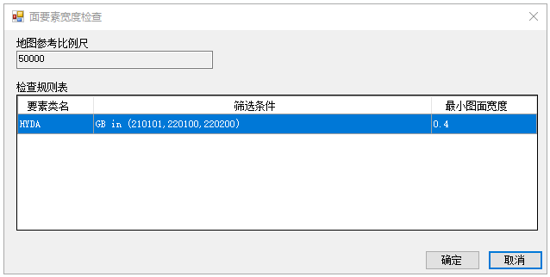

图8-25面要素宽度检查设置框

### 图形冲突检查

* 

【图形冲突检查】根据配置表里各要素的线宽，探测要素符号化后的压盖冲突。

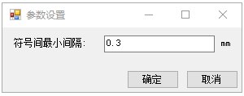

图8-26面要素宽度检查设置框

### 数据库属性一致性检查

* 

【数据库属性一致性检查】基于参考数据库，检查当前数据库指定要素类要素相关属性是否发生变化。

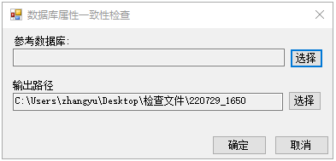

图8-27数据库属性一致性检查设置框

### 要素属性一致性检查

* 

【要素属性一致性检查】在指定的图层内，检查相同要素的待查字段属性值是否一致。

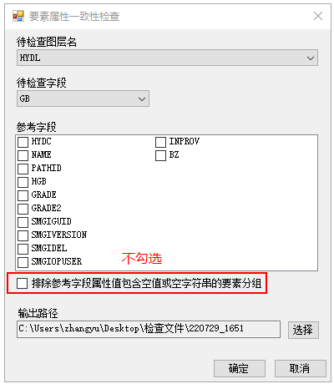

图8-28数据库属性一致性检查设置框